**KARAKTERISTIK HABITAT DAN POPULASI BADAK BERDASARKAN PERSEPSI MASYARAKAT DI DESA PENYANGGA RESORT RAWA BUNDER TAMAN NASIONAL WAY KAMBAS**

*Habitat Characteristics and Rhino Populations based On Community Perceptions in the Buffer Village of Rawa Bunder Resort, Way Kambas National Park*

**Fitri Auliya Rahmadini**1**, Sugeng P Harianto**2**, Gunardi Djoko Winarno**3**, Bainah Sari Dewi**4

1Mahasiswa Jurusan Kehutanan, Fakultas Pertanian, Universitas Lampung

2,3,4Dosen Jurusan Kehutanan, Fakultas Pertanian, Universitas Lampung

***ABSTRACT.*** *Public perception of the characteristics of the habitat and population of rhinos is very important because it is related to the extinction of rhinos. This study aims to analyze the conditions of rhino habitat and determine public perceptions of the rhino population in the WKNP by the people of Raja Basa Lama 1 Village. The research was carried out in November - December 2022 located in Raja Basa Lama 1 Village, Labuan Ratu, East Lampung Regency, Lampung . The research method is interviews with a questionnaire guide to 30 respondents who were chosen randomly (random sampling). Data analysis was descriptive and Likert scale analysis. The results of research from public perceptions show that the condition of rhino habitat based on 8 components of rhino habitat (air, temperature, space for movement, cover, availability of food in the forest and food outside forest areas, predators, competitors) has decreased compared to the past. Forests as rhino habitat are thought to be increasingly damaged and decreasing in size. The rhino habitat that does not match the characteristics of living rhinos greatly affects the survival of rhinos. The rhino population is increasingly rare. It is suspected that the rhino population is decreasing due to poaching activities.*

***Keywords:*** Perception; Rhinoceros; Habitats; Population; Taman Nasional Way Kambas

**ABSTRAK.** Persepsi Masyarakat terhadap karakteristik habitat dan populasi badak sangat penting karena berkaitan dengan kepunahan satwa badak. Penelitian ini bertujuan untuk Menganalisis kondisi habitat badak dan Mengetahui persepsi masyarakat terhadap populasi badak di TNWK oleh masyarakat Desa Raja Basa Lama 1. Penelitian dilaksanakan pada bulan November – Desember tahun 2022 berlokasi di Desa Raja Basa Lama 1, Labuan Ratu, Kabupaten Lampung Timur, Lampung. Metode penelitian yaitu mewawancarai secara panduan kuesioner dari 30 penanggap yang dipilih dengan mengajak (Random sampling). Penganalisaan data dengan deskriptif serta aalisa skala likert. Kesimpulan penelitian pada persepesi masyarakat menunjukan kondisi habitat badak berdasarkan 8 komponen Habitat badak (air, suhu, ruang gerak, cover, ketersediaan pakan di hutan dan pakan diluar kawasan hutan, predator, kompetitor) mengalami penurunan dibandingkan pada masa lampau. Hutan sebagai habitat badak diduga semakin rusak dan berkurang luasnya. Habitat badak yang tidak sesuai dengan karakteristik badak tinggal sangat mempengaruhi keberlangsungan hidup badak. Populasi badak semakin jarang ditemui. Dugaan lainnya populasi badak semakin menurun dikarenakan adanya aktivitas perburuan liar.

**Kata kunci**: Persepsi; Badak; Habitat; Populasi; Taman Nasional Way Kambas

**Penulis untuk korespondensi**: surel: gundowino@gmail.com

**PENDAHULUAN**

Badak sumatera (*Dicerorhinus sumatrensis*) ialah sebuah hewan yang dijaga sesuai UU Perlindungan Binatang Liar Tahun 1931 No 134 serta Peraturan Perlindungan bagi inatang liar Tahun 1931 no.226 (Anggaran dan agus 2019). Populasi Badak Sumatre dialam liar ditakutkan sekarang ini dilanda kepunahan. Pendapat Kurniawanto (2007) ditakutkan timbulnya berhubungan pada bermacam persoalan yang mengancam kelestarian hewan tersebut. Faktornya ialah seperti munculnya perburuan liar, kerusakan tempat tinggal hewan, penyempitan ataupun fragmentasi landscape pada habitat hewat tersebut.

Kelestarian badak berhubungan pada keseimbangan ekosistem alam. Keberlangsungan kehidupan hewan serta kebermacaman hayati ialah mutlak serta merupakan landasan paling kuat agar menjaga keseimbangan alam. Konservasi badak sumatra didunia Cuma menyisakan harapan di Indonesia ialah Taman Nasional Bukit Barisan Selatan, Taman Nasional Way Kambas serta Kawasan Ekosistem Leuser (KEL) baik untuk bertahanya ataupun mengembangbiakan diwaktu mendatang. Pada ketiga lokasi tersebut, ancaman menghilangnya habitar ini cukuplah besar.(Arief, 2005; Wibisono et al., 2011).

Kerusakan habitat menjadi permasalahan bagi populasi badak pada saat ini. Menyempitnya lokasi hutan cukup berpengaruh bagi pergerakan badak sumatra, dikarenakan hewan ini juga memerlukan tempat yang lebar serta saat melakukan pergerakan untuk mencari makanannya atau kegiatan lainnya (Anggara dan Agus, 2019). Persepsi masyarakat terhadap habitat badak merupakan hal yang penting untuk mengetahui perubahan yang terjadi didaerah Taman Nasional Way Kambas. Badak sumatera yang kini terancam punah harus diperhatikan kelestariannya, mengingat bahwa keseimbangan ekosistem alam juga bergantung pada satwanya termasuk satwa badak. Keberlangsungannya hidup badak dapat dianalisis dari habitatnya karena, segala sesuatu yang berhubungan dengan badak dapat dilihat dari habitatnya.

Tujuan penelitian ini untuk: (a) Menganalisis kondisi habitat badak di TNWK oleh masyarakat Desa Raja Basa Lama 1, (b) Mengetahui persepsi masyarakat terhadap populasi badak di Desa Raja Basa Lama 1.

**METODE PENELITIAN**

Penelitian ini dilaksanakan dari bulan November – Desember 2022 di Desa Raja Basa Lama 1, Labuan Ratu,Kabupaten Lampung Timur, Lampung. Peta lokasi penelitian ditampilkan pada Gambar 1.

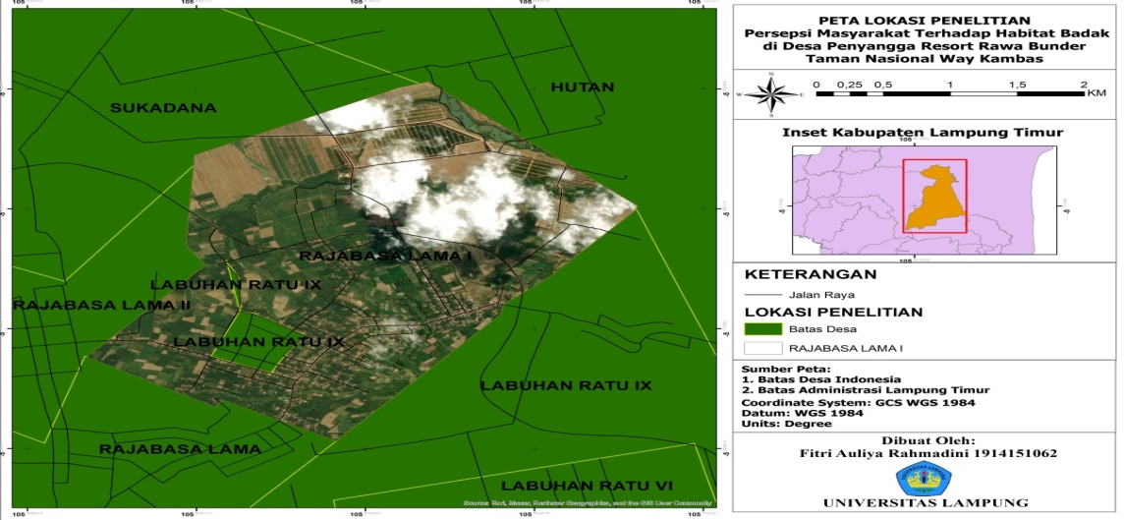

Gambar 1. Peta Penelitian di Desa Raja Basa Lama 1

Alat- alat yang digunakan dalam penelitian terdiri dari daftar pertanyaan atau kuisioner, alat tulis, kamera. Bahan yang digunakan yaitu wawancara kepada masyarakat sekitar 30 responden dan pihak pengelolaan TNWK.

Data yang diperoleh dikumpulkan melalui pengisian kuisioner dan wawancara, kemudian dianalisis menggunakan metode analisis skala likert dan analisis deskriftif. Penelitian dikerjakan bagi responden serta memakai kuesioner selaku landasan untuk mendapatkan data berupa sekumpulan pertanyaan yang dijawab pada responden (Dewi et al., 2019). Wawancara untukk mendapatkan penjelasan dari responden dengan langsung serta memakai pedoman kuesioner (Widodo, 2018). Kuisioner diberikan pada 30 masyarakat yang dipilih secara random sampling. Menurut Riduan (2008) jumlah sampel paling sedikit yaitu 30, 50, 70, 100, atau kelipatannya.

Kuesioner tertutup yang dipakai terkait pernyataan-pernyataan komponen habitat menggunakan acuan penilaian Skala *Likert*. Hasil dari setiap kuisioner yang menggunakan Skala *Likert* memiliki berbagai macam jawaban mulai dari sangat postif hingga sangat negatif misalnya sangat tidak setuju skor 1, tidak setuju skor 2, ragu-ragu skor 3, setuju skor 4, sangat setuju skor 5. Data serta informasi pada angket kuesioner mesti dianalisa memakai satu penilaian untuk satu pertanyaanya. Rumus pada pperhitungan Skala Likert dianalisa dengan Microsoft Excel tiga tahapannya ialah:

1. Perhitungan *Scoring* Skala *Likert* dihitung dengan menggunakan rumus:

NL = ∑ (n1 × 1) + (n2 × 2) + (n3 × 3) + (n4 × 4) + (n5 × 5)

Keterangan:

NL= nilai *scoring skala likert*

n = Jumlah jawaban *score*

1. Perhitungan rata-rata indikator pernyataan dengan menggunakan rumus:

Q = NL / *x*

Keterangan:

Q = rata-rata aspek pernyataan ke-i

NL= nilai *scoring skala likert*

*x =* jumlah sampel responden

1. Perhitungan nilai akhir setiap indikator pernyataan dengan menggunakan rumus:

$$NA =\frac{Q_{1 }+ Q_{2}+ Q_{3}+ Q_{4}+ _{… }Q_{p}}{p}$$

Keterangan:

NA = nilai akhir Q = rata-rata tiap aspek pernyataan

p = jumlah seluruh pernyataan

**HASIL PENELITIAN DAN PEMBAHASAN**

Desa Raja Basa Lama 1 merupakan salah satu desa yang ada dilokasi penyangga Taman Nasional Way Kambas. Desa penyangga ialah tempat yang pertama kali terimbas dampak dan pengaruh baik dengan positifnya atau negatif pada keberadaan hutan (Febryanto et al.2019). Penduduk Desa Raja Basa Lama 1 sebagian besar mata pencahariannya adalah petani, sehingga kebanyakan masyarakat menjalankan aktivitas disekitar kawasan hutan. Masyarakat desa tersebut berpotensi besar mengetahui karakteristik dan keberadaan badak dikawasan hutan Taman Nasional Way Kambas.

Data umum responden penting diketahui untuk mengetahui keakurasian sebuah jawaban dari penyataan yang telah diberikan. Sasaran kuesioner diperoleh dari responden berdasarkan pengalaman beliau. Tidak semua masyarakat di Desa Raja Basa Lama 1 mengetahui keberadaan badak sumatera. Maka dari itu data responden penting diketahui untuk menunjang kualitas dari sebuah persepsi mengenai habitat badak di Taman Nasional Way Kambas. Berikut hasil penelitian berupa profil 30 responden yang mengisi kuesioner. Disajikan pada Tabel 1.

Tabel 1. Karakteristik Responden Desa Raja Basa Lama 1.

|  |  |  |  |
| --- | --- | --- | --- |
| No. | Kriteria | Jumlah Responden | Persentase |
| 1. | Jenis Kelamin  Laki-laki  Perempuan | 27  3 | 90 %  10 % |
| 2. | Usia  25 – 30  31 – 35  36 – 40  41 – 45  46 – 50  51 – 55 | 1  3  4  5  8  9 | 3 %  10 %  13 %  17 %  27 %  30 % |
| 3. | Pendidikan Terakhir  SD  SMP  SMA | 15  4  11 | 50 %  13 %  37 % |
| 4. | Mata Pencaharian  Petani  Pencari Pakan Badak  Keeper / Pawang Badak | 13  9  8 | 43 %  30 %  27 % |

Karakteristik responden tersaji di Tabel 1. Data umum responden berdasarkan jenis kelamin memiliki perbandingan yang cukup signifikan. Jenis kelamin Laki – laki mendominasi dari pada perempuan dengan perbandingan laki – laki sebanyak 90 % dan perempuan hanya 10 %. Hal ini dilatar belakangi oleh pengalaman laki – laki yang lebih sering melakukan aktifitas diluar rumah atau memasuki kawasan hutan Taman Nasional Way Kambas.

Rentang usia yang memiliki pengalaman atau pengetahuan tentang habitat badak bertingkat, semakin tinggi usia maka jumlah responden semakin banyak. Pada usia 25 – 30 tahun berjumlah 3 %, usia 31 - 35 berjumlah 10 %, usia 36 – 40 berjumlah13 %, usia 41 – 45 tahun berjumlah 17 %, usia 46 – 50 tahun berjumlah 27 %, dan usia 51 – 55 tahun berjumlah 30 %. Dari rentang usia tersebut dapat dilihat bahwa usia 51 – 55 tahun lebih mendominasi. Menurut Indiantoro pada tahun 2009 mengatakan makin cukup umur tingkat kematangan seorang maka akan lebih matang pada berfikir serta bekerja. Keadaan ini berpengaruh bagi kognitif seorang serta seseorang yang cukup dewasa akan cukup dipercayakan.

Hasil wawancara yang ditemui dilapangan berdasarkan pendidikan terakhir responden dari tingkat SD, SMP, dan SMA. Persentase pendidikan terakhir responden pada umumnya di tingkat sekolah dasar (SD) sebanyak 50 %. Tingkat sekolah menengah pertama (SMP) 13 % dan di tingkat sekolah menengah atas (SMA) yaitu 37 %. Tingkat pendidikan responden mendominasi di tingkat SD sebanyak 50 %. Hal ini berkaitan pula pada umur responden yang kebanyakan berada diatas usia 40 tahun keatas. Beberapa responden mengalami tuntutan pekerjaan yang mengharuskan mereka memiliki batas pendidikan terakhir adalah SMA maka, responden tersebut mengambil pendidikan paket atau pendidikan susulan.

Mata pencaharian responden yang ditemui dilapangan sebenarnya sangatlah beragam namun keterbatasan pengalaman dan pengetahuan mengenai kondisi habitat badak yang ada didalam kawasan hutan membuat tidak semua masyarakat mengetahuinya. Maka dari itu mata pencaharian menjadi salah satu data yang sangat penting untuk diketahui. Mata pencaharian diperoleh dari 30 responden yang telah diwawancarai yaitu petani sebanyak 43 %, pencari pakan badak sebanyak 30 %, dan keeper / pawang badak sebanyak 27 %.

Persepsi masyarakat terhadap komponen habitat badak dilakukan melalui wawancara kepada responden dengan panduan kuesioner. Kuesioner memuat pernyataan mengenai komponen habitat badak bertujuan mengetahui karakteristik dan populasi badak yang ada di Taman Nasional Way Kambas. Komponen habitat badak terbagi menjadi 8 komponen yaitu : air, suhu, ruang gerak, cover, ketersediaan pakan di hutan dan pakan diluar kawasan hutan, predator, kompetitor.

Menurut persepsi masyarakat Taman Nasional Way kambas memiliki keterbatasan air. Pada pernyataan 1 ketersediaan air sungai pada saat musim kemarau untuk minum dihasilkan bobot 3 yang berarti cukup. Pernyataan 2 yaitu ketersediaan air sungai pada saat musim kemarau untuk mandi dihasilkan bobot 2 yang menunjukan bahwa pernyataan tersebut kurang tersedia. Pernyataan 3 ketersediaan air rawa pada saat musim kemarau untuk minum dihasilkan bobot 3 yang menunjukan cukup. Pernyataan 4 ketersediaan air rawa pada saat musim kemarau untuk mandi dihasilkan bobot 2 yang menunjukan kurang tersedia. Pernyataan 5 ketersediaan air kubangan untuk menyegarkan badan dihasilkan bobot 3 yang menunjukan cukup. Pernyataan 6 ketersediaan air kubangan untuk membersihkan parasit dihasilkan bobot 3 yang menunjukan cukup.

Ketersediaan air pada musim kemarau di wilayah TNWK memang mengalami penurunan dari tahun - ketahun namun beberapa masyarakat mengatakan bahwa pengelolaan yang dilakukan oleh petugas TNWK telah berupaya untuk memenuhi kebutuhan pasokan air pada habitat badak. Pernyataan ini sejalan dengan literatur menurut Harry dan Agus,2019 mengemukakan Tim Rhino Protection Unit (RPUP) dan Tim Penyelamat Konservasi Harimau Sumatera (PKHS) menaruh beberapa bak yang diisikan air berupaya agar membantu tersedianya air minum bagi satwa yang belum pindah ke lokasi yang disiapkan air yang cukup. Persepsi masyarakat terhadap komponen air dari 30 responden selengkapnya disajikan pada Gambar 2.

Gambar 2. Grafik Persepsi Masyarakat Terhadap Komponen Air

Persepsi masyarakat terhadap komponen suhu sebagai berikut. Pada pernyataan 1 yaitu badak mendinginkan badan di kubangan dihasilkan bobot 5 yang menunjukan sangat sering. Pernyataan 2 yaitu Badak menghindari panas menuju hutan dihasilkan bobot 4 yang menunjukan bahwa pernyataan tersebut sering. Pernyataan 3 Badak mendinginkan badan di sungai dihasilkan bobot 2 yang menunjukan jarang. Pernyataan 4 badak mendinginkan badan di rawa dihasilkan bobot 3 yang menunjukan pernah. Pernyataan 5 badak mendinginkan badan di hutan sekunder dihasilkan bobot 2 yang menunjukan jarang. Pernyataan 6 badak mendinginkan badan di hutan primer dihasilkan bobot 5 yang menunjukan sangat sering.

Pada pernyataan – pernyataan tersebut menurut persepsi masyarakat badak sangat sering mendinginkan badan di kubangan. Menurut responden badak berkubang 2 – 3 jam dalam sehari semalam yang dimana aktivitas ini menjadi rutinitas badak setiap harinya. Pernyataan ini sesuai dengan literatur Kurniawanto ,2007 yang mengemukakan aktivitas badak umumnya dilakukan pada siang hari atau tengah malam dan dilakukan satu sampai dua kali dalam sehari atau 2 - 3 jam sehari (Kurniawanto 2007). Menurut Winarno & Sugeng, 2018 mengatakan kebiasaan berkubang membantu badak mempertahankan suhu tubuhnya serta melindungi kulit dari ektoparasit serta serangga lainnya. Kegiatan badak berkubang di kawasan hutan TNWK dapat dilihat pada Gambar 3.

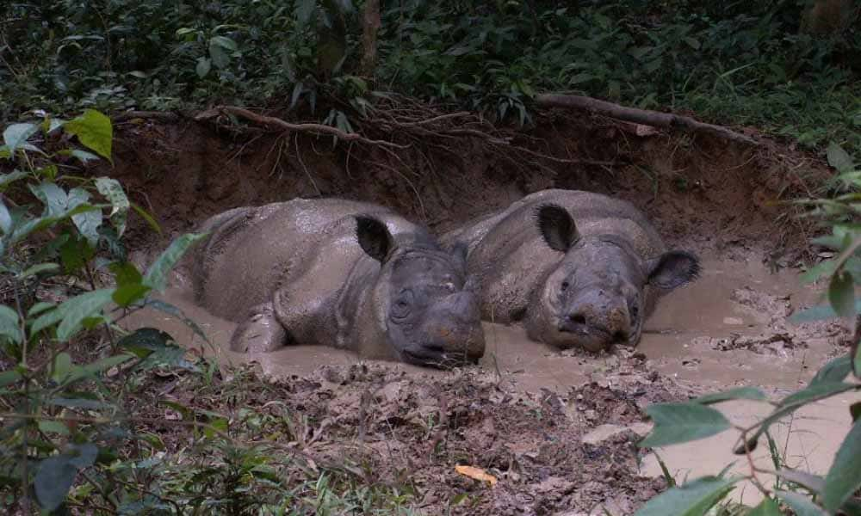

Gambar 3. Gambar Badak Berkubang di TNWK (Sumber SRS Way Kambas)

Menurut Van Hoeve, 1992 badak sumatera lebih menyukai hutan yang lebat, karena badak memerlukan semak serta pepohinan agar berlindung pada angin, serta panasnya matahari dan gangguan manusia. Menurut masyarakat badak dan jejaknya semakin jarang ditemui atau semakin langka dan mereka berasumsi bahwa populasi badak yang berada di habitat liar semakin berkurang. Persepsi masyarakat selengkapnya disajikan pada Gambar 4.

Gambar 4. Grafik Persepsi Masyarakat Terhadap Komponen Suhu

Persepsi masyrakat terhadap komponen ruang gerak sebagai berikut. Pada pernyataan 1 yaitu badak di hutan (semak belukar) pada siang hari dihasilkan bobot 3 yang menunjukan pernah. Pernyataan 2 yaitu badak di hutan (semak belukar) pada malam hari dihasilkan bobot 4 yang menunjukan bahwa pernyataan tersebut sering. Pernyataan 3 badak di padang savana pada siang hari dihasilkan bobot 2 yang menunjukan jarang. Pernyataan 4 badak dipadang savana pada malam hari dihasilkan bobot 2 yang menunjukan jarang. Pernyataan 5 badak di rawa pada siang hari dihasilkan bobot 2 yang menunjukan jarang. Pernyataan 6 badak di rawa pada malam hari bobot 3 yang menunjukan pernah. Pernyataan 7 – 10 yang memuat pernyataan badak di ladang dan dikebun masyrakat memuat bobot 1 yang menunjukan tidak pernah.

Ruang gerak merupakan wilayah jelajah yang dikunjungi badak. Badak sumatera memiliki wilayah jelajah yang luas. Biasanya luas wilayah jelajah dipengaruhi kebutuhan fisiologis, makan, dan juga minum. Sehingga semakin besar ukuran tubuh satwa, baik karnivora atau herbivora maka akan semakin luas pula wilayah jelajahnya (Mace et al. 1991; Alikodra 1990). Badak memiliki wilayah jelajah yang luas berada didalam hutan. Menurut masyarakat badak tidak pernah sengaja keluar dari kawasan hutan menuju ladang maupun kebun masyarakat karena badak cenderung menghindari bertemu dengan manusia. Persepsi masyarakat terhadap komponen ruang gerak dari 30 responden selengkapnya ditampilkan pada Gambar 5.

Gambar 5. Grafik Persepsi Masyarakat Terhadap Komponen Ruang Gerak

Persepsi masyrakat terhadap komponen cover sebagai berikut. Pada pernyataan 1 yaitu berlindung di hutan primer pada siang hari untuk menghindari panas matahari dihasilkan bobot 5 yang menunjukan sangat sering. Pernyataan 2 yaitu badak berlindung di hutan sekunder pada siang hari untuk menghindari panas matahari dihasilkan bobot 2 yang menunjukan bahwa pernyataan tersebut jarang. Pernyataan 3 badak berlindung di hutan primer untuk menghindari predator dihasilkan bobot 4 yang menunjukan sering. Pernyataan 4 badak berlindung di hutan sekunder untuk menghindari predator dihasilkan bobot 2 yang menunjukan jarang. Pernyataan 5 badak berkembang biak di hutan sekunder dihasilkan bobot 1 yang menunjukan tidak pernah. Pernyataan 6 badak badak berkembang biak di hutan primer dihasilkan bobot 5 yang menunjukan sangat sering.

Responden mengatakan hutan primer lebih disukai dibanding hutan sekunder bukan berarti badak tidak mengunjungi hutan sekunder karena, sesungguhnya badak membutuhkan wilayah jelajah yang luas. Persepsi masyrakat tersebut juga sejalan dengan Dedy, 2016 dalam tesisnya yang menyatakan badak sumatera cukup senang berada dihutan primer selaku tempat mencari makanan serta berlindung dengan keluasanya rata-rata bisa mendukung keperluan untuk minum akan daerah penjelajahnya dan mempunyai edge yang luas selaku sumber pangan. Selain untuk menghindari panas matahari, hutan primer juga sebagai tempat berlindung dari predator karena, menurut persepsi masyarakat seluruh aktivitas badak cenderung dilakukan di hutan primer yang jauh dari ancaman predator (manusia). Persepsi masyarakat terhadap komponen cover dari 30 responden selengkapnya dideskripsikan pada Gambar 6.

Gambar 6. Grafik Persepsi Masyarakat Terhadap Komponen Cover

Persepsi masyrakat terhadap komponen pakan di hutan. Pada pernyataan komponen pakan di hutan kunjungan badak mencari makan di hutan primer lebih sering dilakukan pada malam hari. Kemudian pada hutan sekunder persepsi kunjungan badak pernah pada malam hari dan jarang pada siang hari. Menurut persepsi masyarakat badak dominan mencari makan di hutan primer pada malam hari dibanding kan pada siang hari. Aktivitas makan badak sumatera yang berada di TNWK lebih banyak dilakukan pada malam hari. Badak sumatera di Taman Nasional Way Kambas memiliki pola aktifitas nokturnal diperkirakan untuk menghindari serangga pengganggu yang tidak ada saat malam hari (Grifiths ,1993). ). Selain badak mencari makan di hutan primer, badak juga menjelajahi wilayah hutan sekunder dalam aktifitas mencari makan pada malam hari dan sesekali siang hari.

Persepsi masyrakat terhadap komponen ketersediaan pakan diluar kawasan hutan (Ladang). Masyarakat mengatakan kunjungan badak mencari makan di ladang jagung, ladang singkong, sawah, dan ladang pertanian lainnya tidak pernah ditemui pada malam hari maupun siang hari. Menurut pengalaman warga setempat hampir semua warga tidak pernah bertemu langsung atau pun menemukan jejak badak di kawasan ladang mereka. Seperti di ladang singkong salah satu responden yang diwawancarai, menurut beliau ladang singkong adalah luasan ruang terbuka yang panas dan tidak disukai badak. Ladang singkong tersebut dapat dilihat pada Gambar 7.

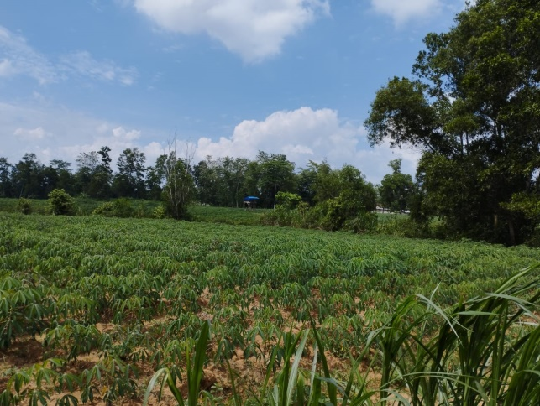

Gambar 7. Gambar Ladang Singkong di TNWK

Persepsi masyrakat terhadap komponen predator. Menurut persepsi masyarakat predator harimau dan ular piton yang biasanya menyerang anak badak dikatakan aman oleh masyarakat. Kejadian tersebut jarang ditemukan di TNWK. Sedangkan faktor utama yang menyebabkan satwa badak terancam punah tak lain yaitu ulah manusia. Perburuan liar yang sering terjadi menewaskan satwa badak untuk diambil culanya. Arief (2005) menjelaskan bahwa rendahnya tingkat pendidikan dan pendapatan menyebabkan masyarakat mudah dipengaruhi untuk melakukan perburuan dan kemudian mendapatkan imbalan yang relatif kecil.

Selain itu, faktor yang menyebabkan semakin tingginya kemungkinan satwa badak punah disebabkan perkembangbiakan satwa badak yang relatif sulit. Djuri (2009) berpendapat, faktor penyebab menurunnya populasi badak sumatera (D. sumatrensis), selain karena ancaman pemburuan liar atau adanya perambahan serta konservasi hutan antara lain juga dikarenakan sulitnya satwa ini untuk berkembang biak serta habitatnya disebabkan pada sifat serta karakteristik satwa tersebut. Upaya penjagaan kawasan dari pihak pengelola penting dilakukan dengan berbagai cara untuk mengantisipasi dan meminimalisir terjadinya kasus perburuan liar. Mengingat bahwa satwa badak merupakan satwa yang wajib dilindungi dan dilestarikan keberadaannya.

Persepsi Masyrakat Terhadap Komponen Kompetitor. Pada pernyataan 1 yaitu gajah merupakan kompetitor satwa badak dalam mencari makanan dihasilkan bobot 4 yang menunjukan berdekatan . Pernyataan 2 yaitu kijang merupakan kompetitor satwa badak dalam mencari makanan dihasilkan bobot 1 yang menunjukan bahwa pernyataan tersebut sangat bersaing. Pernyataan 3 babi merupakan kompetitor satwa badak dalam mencari makanan dihasilkan bobot 2 yang menunjukan agak bersaing. Pernyataan 4 rusa merupakan kompetitor satwa badak dalam mencari makanan dihasilkan bobot 1 yang menunjukan sangat bersaing. Pernyataan 5 Tapir merupakan kompetitor satwa badak dalam mencari makanan dihasilkan bobot 1 yang berarti sangat bersaing.

Menurut persepsi responden mengenai persaingan badak dalam mencari makan diketahui dari kesamaan jenis pakan hewan lainnya. Jenis hewan lain yang memiliki kesamaan jenis pakan yaitu kijang, rusa, dan tapir. Jenis hewan tersebut merupakan pesaing badak dalam mencari makan. Hal ini diketahui dari persepsi masyarakat yang berprofesi sebagai keeper badak di SRS, beliau mengatakan bahwa sering kali pakan yang sengaja disediakan untuk badak dicuri oleh hewan kijang, rusa, dan tapir. Sedangkan, dengan hewan babi sesekali ikut memakan pakan badak namun persaingan tidak terlalu sering terjadi. Badak dengan babi lebih bersaing mengenai kubangan. Apabila dengan hewan gajah badak dengan gajah dianggap berdekatan atau tidak mengalami persaingan dalam urusan mencari makan. Persepsi masyarakat terhadap Komponen kompetitor dari 30 responden selengkapnya disajikan pada Gambar 8.

Gambar 8. Grafik Persepsi Masyarakat Terhadap Komponen Kompetitor

**SIMPULAN DAN SARAN**

**Simpulan**

Menurut persepsi masyarakat kondisi habitat badak semakin menurun dibandingkan pada masa lampau. Masyarakat mengatakan badak semakin jarang ditemui diduga hutan semakin rusak dan berkurang luasnya. Disamping itu ketersediaan kubangan semakin sedikit, pasokan air saat musim kemarau kurang memadai, ketersediaan pakan badak semakin berkurang. Habitat badak yang tidak sesuai dengan karakteristik badak tinggal sangat mempengaruhi keberlangsungan hidup badak. Habitat badak berada didalam hutan kawasan. Badak tidak pernah sengaja mengunjungi ladang, kebun, sawah, dan pemukiman warga.

Masyarakat mengatakan populasi badak semakin jarang ditemui diduga hutan semakin rusak dan berkurang luasnya. Kepunahan badak dapat dipengaruhi dari kondisi habitat badak. Dugaan lainnya populasi badak semakin menurun dikarenakan adanya aktivitas perburuan liar. Persepsi masyarakat mengenai habitat badak merupakan hal yang disadari akan kepentingannya. Kepunahan badak dapat dipengaruhi dari kondisi habitat badak.

**Saran**

Saran kepada masyarakat untuk lebih bijak dalam menjalankan aktivitas didalam kawasan hutan agar habitat badak tidak terganggu, seperti : menghindari aktivitas pembakaran yang dapat menyebabkan kebakaran, penebangan pohon yang merupakan pakan badak, dan perburuan liar.

**UCAPAN TERIMA KASIH**

Terima kasih kepada Wiyoga Adithya dan Muhammad Rizky Iyala yang sudah memberi dukungan dan membantu saat pelaksanaan penelitian saya serta pada Taman Nasional Way Kambas sebagai pihak pengelola.

**DAFTAR PUSTAKA**

Akdon & Riduan. 2008. *Rumus dan Data dalam Analisis Statistika*. Alfabeta. Bandung.

Alikodra, H.S. 1990. *Pengelolaan satwaliar*. Depdikbud, Dirjen Pendidikan Tinggi. PAU Universitas Ilmu Hayat IPB, Bogor:

Anggara, H & Agus, S. 2019. Dinamika Daya Dukung Habitat Badak Sumatera (Dicerorhinus sumatrensis) di Areal Pengembangan Suaka Rhino Sumatera Taman Nasional Way Kambas. *Jurnal Sylva Lestari*,Vol. 7 No. 1

Arief, H. 2005. *Analisis Habitat Badak sumatera (Dicerorhinus sumatrensis Fischer 1814).* *Studi Kasus : TN*. Way Kambas. Sekolah Pascasarjana IPB.

Dewi, B.S., Kamaluddin, A. dan Gdemakarti, Y. 2019. Persepsi Masyarakat terhadap Pengembangan Penangkaran Rusa (*Cervus sp*) di Kota Bandar Lampung (*The Public Perception towards the Development of Deer Breeding in Bandar Lampung*). *Jurnal Sylva Lestari*. 7(2):244-254.

Djuri, S. 2009. *Badak sumatera (Dicerorhinus sumatrensis) juga salah satu titipan tuhan bagi manusia*. Buletin. Balai Diklat Kehutanan Bogor.

Febryano, I.G., Gunardi,D.W., Rusita, and Selamet, B.Y. 2018. *Mitigasi Konflik Manusia dan Gajah di Taman Nasional Way Kambas*. Bandar Lampung.

Griffiths, M, Schaik C.P.V. 1993. *The Impact of Human Traffic on the Abundance and Activity Periods of Sumatran Rain Forest Wildlife. Conservation Biology*. Volume 7 September 1993.

Indiantoro. 2009. *Pengetahuan Masyarakat terhadap Mitigasi Bencana Kekeringan di Kecamatan Tawangsari Kabupaten Sukoharjo*. Universitas Gadjah Mada Yogyakarta.

Kurniawanto, A. 2007. *Studi Perilaku Badak Sumatera (Dicerorhinus sumatrensis) di SRS TNWK*. Skripsi. Institut Pertanian Bogor. Bogor. 83p.

Rusman, D. 2016. *Prediksi Kehadiran Badak Sumatera (Dicerorhinus sumatrensis) dan Analisis Struktur Lanskap Habitatnya di Taman Nasional Bukit Barisan Selatan*. Tesis. Universitas Gadjah Mada. Yogyakarta. 136 p.

Van Hoeve IB. 1992. *Ensiklopedi Indonesia Seri Fauna.* Volume 1. Jakarta (ID): PT Ikrar Mandiri Abadi.

Winarno, G.D & Sugeng, P.H. 2013. *Perilaku Satwa Liar (Ethology).* Bandar Lampung : CV. Anugrah Utama Raharja.

Wibisono, H.T. 2011. *Population Status of a Cryptic Top Predator: An Island- Wide Assessment of Tigers in Sumatran Rainforests. Plos One*. Volume 6. Issue 11 e25931.

Widodo, M. L. 2018. Analisis Stakeholder dalam Pengembangan Ekowisata di Taman Nasional Betung Kerihun Kabupaten Kapuas Hulu. *Jurnal Pengelolaan Sumberdaya Alam dan Lingkung.* 8(1):55-61.